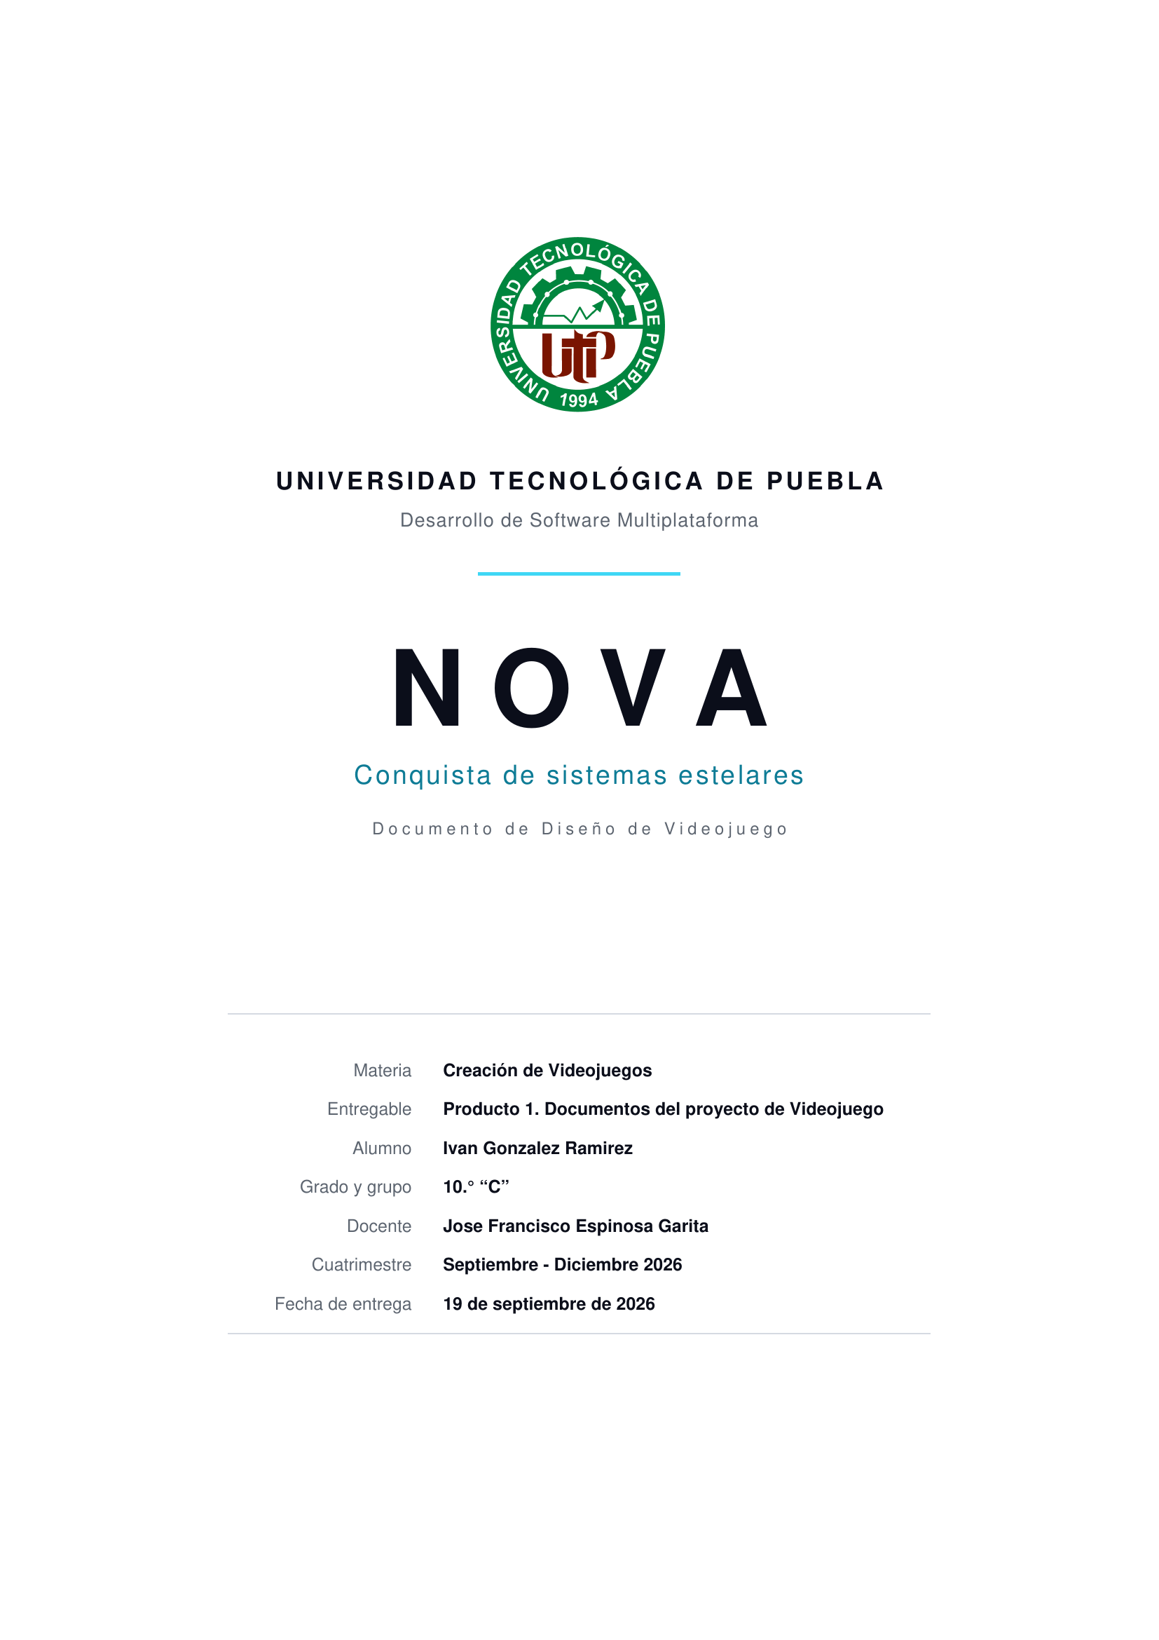

CONTENIDO
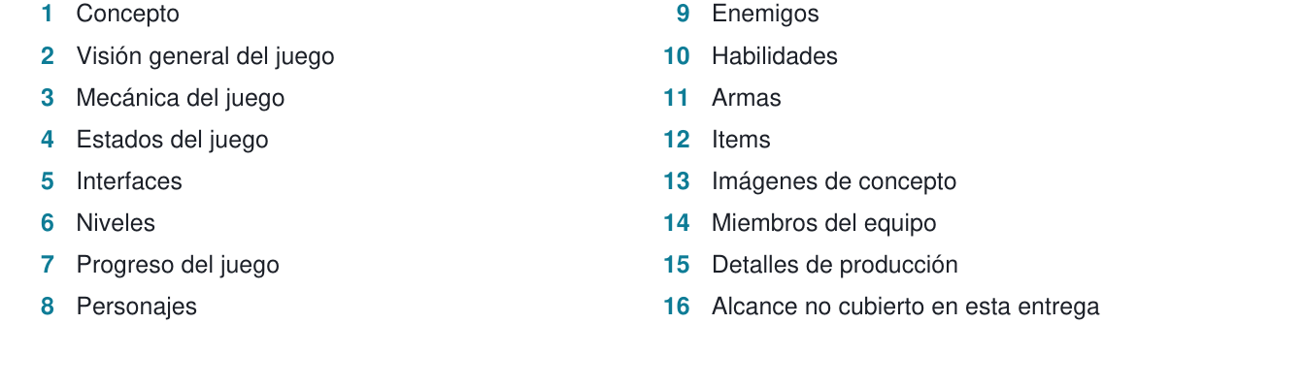

HISTORIAL DE VERSIONES
Mantengo el historial porque el documento de diseño cambia todo el tiempo y necesito saber qué cambió y por qué. La plantilla advierte que este apartado no se incluye en una versión enviada a revisión externa, para que nadie juzgue la idea por la fecha; aquí sí va, porque es un entregable académico y el proceso forma parte de lo que se evalúa.
Versión | Alcance del cambio
0.1 | Concepto inicial: conquista de nodos con tema de astrofísica, un jugador contra IA.
1.0 | Especificación completa: economía, protones, poderes del Púlsar, reconversión, power-ups, 9 niveles, condiciones de victoria, 26 casos borde y arquitectura en Unity.
1.1 | División en seis documentos por materia (reglas, nodos, IA, estados, inventario de arte y seguimiento) conservando la numeración original de cada sección. Cierre del arte de los 4 nodos y de los 9 estados: 49 de 95 assets.

El número de versión es un número y no una fecha, como pide la plantilla. Un cambio menor sube el decimal; uno que obligue a rehacer el arte o las reglas subiría el entero.

1 CONCEPTO
Título | NOVA — Conquista de sistemas estelares.
Estudio / Diseñador | Ivan Gonzalez Ramirez. Proyecto individual: diseño, programación, arte y documentación.
Género | Estrategia en tiempo real de conquista de nodos. Un jugador humano contra una IA. Sin multijugador y sin red.
Plataforma | Computadora personal, Windows y Linux. Pantalla única en 16:9, sin desplazamiento de cámara. Se juega con el ratón; del teclado solo se usa Esc.
Versión | 1.1
Sinopsis de jugabilidad y contenido | El jugador controla un conjunto de cuerpos celestes en un sistema estelar. Cada cuerpo almacena Energía, el único recurso del juego. Enviar Energía de un cuerpo a otro lanza un Protón que viaja en línea recta: si llega a un cuerpo aliado lo recarga, y si llega a uno rival o neutral le resta Energía hasta que cambia de bando. Hay cuatro tipos de cuerpo —Asteroide, Estrella, Púlsar y Magnetar— y solo la Estrella genera Energía, de modo que perder todas las Estrellas es perder la partida a plazo. El Púlsar lanza tres poderes y el Magnetar derriba protones en vuelo. El contenido son 9 niveles repartidos en 3 mapas, cada uno con su fondo y su perfil de IA. El objetivo de cada nivel es que no quede en el tablero ningún cuerpo del Enemigo ni ningún Asteroide neutral.
Categoría | La referencia de género es JellyGo! (AvoxGames), de donde tomo el bucle de enviar unidades entre nodos para capturarlos. NOVA se separa de él en tres puntos. En JellyGo todos los nodos son iguales; aquí hay cuatro tipos con papeles excluyentes. Allí la unidad enviada es un enjambre; aquí es un único Protón con una Carga visible que un Magnetar puede desgastar en vuelo. Y allí un nodo tomado se queda como está; aquí puede reconvertirse a otro tipo pagando con su propia Energía. El resultado es un juego que se decide por composición del tablero y no por velocidad de clic.
Licencia | Obra original, no basada en ningún libro ni película. La estructura de 3 mapas × 3 niveles la hace ampliable: un cuarto mapa son un tipo de nodo y tres niveles más, sin tocar la arquitectura, porque todo el balance vive en ScriptableObjects.
Mecánica | El jugador hace cinco cosas: seleccionar un nodo propio, enviar su Energía a otro nodo, encender un Asteroide eligiendo en qué se convierte, mejorar un nodo de nivel y reconvertirlo a otro tipo. Todo con el ratón. Se detalla en la sección 3.
Tecnología | Motor Unity 2D con C#, ScriptableObjects para todo el balance y TextMeshPro para los números. El arte no se dibuja: se calcula. El proyecto incluye un pipeline propio en Python 3.14 con NumPy y Pillow —30 generadores sobre 4 módulos de biblioteca— en el que cada sprite es una función que devuelve una matriz de píxeles y el PNG es una salida derivada. La especificación se mantiene en Markdown. Como apoyo uso un asistente de IA para revisar consistencia entre documentos y acelerar código repetitivo; las decisiones de diseño y su verificación son mías. El editor de sonido queda por elegir.
Público | Jugador casual con paciencia para pensar, no para reaccionar: alguien que disfruta leyendo un tablero y decidiendo a dónde mandar lo que tiene, y que no quiere invertir más de cuatro minutos por partida. No exige reflejos ni conocimiento previo del género, porque cada mapa introduce sus mecánicas en el primero de sus tres niveles.

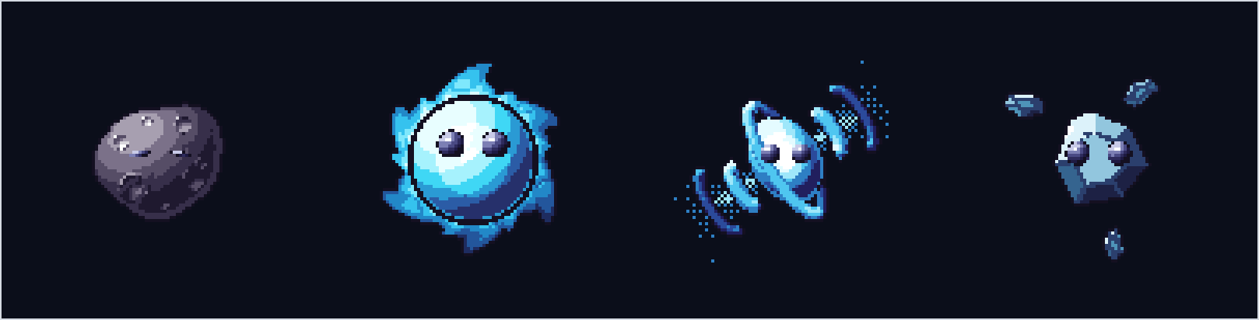
Figura 1. Los cuatro tipos de nodo, en sprites definitivos y a escala 4x sobre el fondo real del juego. De izquierda a derecha: Asteroide neutral, Estrella nivel 3, Púlsar nivel 2 y Magnetar nivel 3.

2 VISIÓN GENERAL DEL JUEGO
NOVA es un juego de estrategia que se entiende en diez segundos y no se agota en diez minutos. Una sola regla lo sostiene: solo la Estrella genera Energía. A partir de ahí toda la partida es la misma pregunta repetida —dónde pongo lo poco que tengo— y esa pregunta nunca tiene la misma respuesta, porque el tablero cambia mientras se contesta.
Tres decisiones lo separan del género. La primera: expandirse cuesta dos veces, diez de Energía para capturar un Asteroide y otros diez para encenderlo. Ese doble peaje convierte la primera Estrella en la jugada más importante de la partida y hace que un Asteroide propio sin encender sea capital muerto. La segunda: la Energía se puede destruir. Un Magnetar que derriba un Protón no lo devuelve ni lo entrega, lo borra del juego, y eso da a la defensa un peso que no tendría si solo bloqueara. La tercera: la reconversión. Un nodo ya encendido puede cambiar de tipo pagando con su propia Energía y volviendo a nivel 1 —tres segundos indefenso y toda la inversión de nivel perdida—, y existe para que quedarse sin Estrellas no sea todavía una derrota.
Todo lo demás está al servicio de que eso se lea sin números. El nivel de un nodo se ve en su sprite: la Estrella crece y arde más, el Púlsar añade un frente de onda por nivel y el Magnetar añade una esquirla capturada, siempre en el mismo sitio, de modo que contar el nivel es contar piezas. Todos los nodos tienen cara, y cuando a uno le llega un Protón capaz de capturarlo abre mucho los ojos y tiembla. Esa señal funciona igual en los nodos del Jugador, en los del Enemigo y en los neutrales, y es la información que más veces se lee por partida.
El Enemigo no hace trampa: ejecuta las mismas acciones legales que el jugador, con la misma tabla de costes, y todo lo que hace pasa por la misma interfaz que los comandos humanos. Entre mapas solo cambian sus parámetros de decisión —cada cuánto piensa, cuánto arriesga y cuánto ruido aleatorio altera su evaluación—. Retirar ese ruido poco a poco es lo que lleva a la IA de torpe a implacable sin escribir un algoritmo distinto.
En una pantalla fija, sin texto y sin tutorial, se ve todo lo que está pasando y aun así no es obvio qué hay que hacer. Una partida dura lo que un descanso, y la que se pierde se pierde por una decisión que el jugador puede señalar.

3 MECÁNICA DEL JUEGO
Estas son las acciones del jugador, en el orden en que aparecen en una partida real.
# | Acción | Cómo se hace | Qué ocurre
1 | Seleccionar | Clic izquierdo sobre un nodo propio. Arrastre en vacío para selección múltiple. | El nodo queda marcado. Se pueden acumular varios orígenes.
2 | Enviar al 50 % | Con la selección activa, clic izquierdo sobre el destino. El arrastre origen-destino hace lo mismo. | Cada origen lanza su propio Protón con la mitad de su Energía, redondeada hacia abajo. La Energía sale del nodo en el mismo frame.
3 | Enviar al 100 % | Doble clic izquierdo sobre el destino. | El origen queda a cero. Es la maniobra de evacuación: ceder un nodo vacío en vez de uno lleno.
4 | Encender | Clic derecho sobre un Asteroide propio con 10 de Energía y elección en el menú radial. | Consume los 10 y el Asteroide pasa a nivel 1 de Estrella, Púlsar o Magnetar, con 0 de Energía.
5 | Mejorar | Clic derecho sobre un nodo propio y botón de mejora. | Sube un nivel dentro del mismo tipo. El coste se paga con la Energía del propio nodo.
6 | Cargar y lanzar un poder | Clic izquierdo sobre un Púlsar propio, ranura de la rueda, y clic sobre un objetivo en alcance. | La carga drena la Energía del Púlsar poco a poco; una vez al 100 % el poder espera indefinidamente hasta que se lanza.
7 | Reconvertir | Clic derecho sobre un nodo propio y destino en el panel. | Tres segundos de animación en los que el nodo no hace nada pero si puede ser capturado. Acaba como nivel 1 del tipo nuevo.

Cámara | 2D con vista cenital ortográfica, fija y sin desplazamiento. El área jugable mide 32 x 18 unidades de mundo y coincide exactamente con una cámara ortográfica de tamaño 9 en 16:9, así que el nivel entero cabe siempre en pantalla. Sin scroll: el jugador decide a dónde manda su Energía viendo el tablero completo.
Periféricos | Ratón y teclado. El ratón hace todo el juego: seleccionar, enviar, arrastrar, abrir paneles y apuntar poderes. Del teclado solo se usa Esc, para la pausa. Sin soporte de gamepad ni de micrófono.
Controles | Clic izquierdo: seleccionar nodo propio, o enviar el 50 % si ya hay selección. Doble clic izquierdo: enviar el 100 %. Arrastre desde un nodo propio: equivale al envío del 50 %. Arrastre en vacío: lazo de selección múltiple. Clic derecho sobre un nodo: panel de información, mejora y reconversión. Clic derecho en vacío: cancelar selección o cerrar el panel. Esc: menú de pausa.
Puntaje | NOVA no tiene marcador de puntos ni tabla comparativa, ni local ni en línea: un marcador premiaría la rapidez, y NOVA se gana componiendo el tablero. El único registro es binario, qué niveles se han completado. En pantalla, la barra de poder inferior compara en todo momento la Energía total de los dos bandos; crece desde la izquierda para el Jugador y desde la derecha para el Enemigo, y es puramente informativa: no tiene ningún efecto de juego.
Guardar / Cargar | No hay guardado a mitad de nivel ni sistema de contraseñas. Lo único que persiste entre sesiones es el nivel máximo desbloqueado, que se escribe en el almacenamiento local del equipo cuando se gana un nivel. Cada nivel arranca desde cero, dura entre 90 y 240 segundos y se reinicia entero desde el menú de pausa.

4 ESTADOS DEL JUEGO
El juego tiene seis estados de pantalla y las transiciones entre ellos son todas explícitas. El diagrama recoge qué las provoca y adónde llevan.
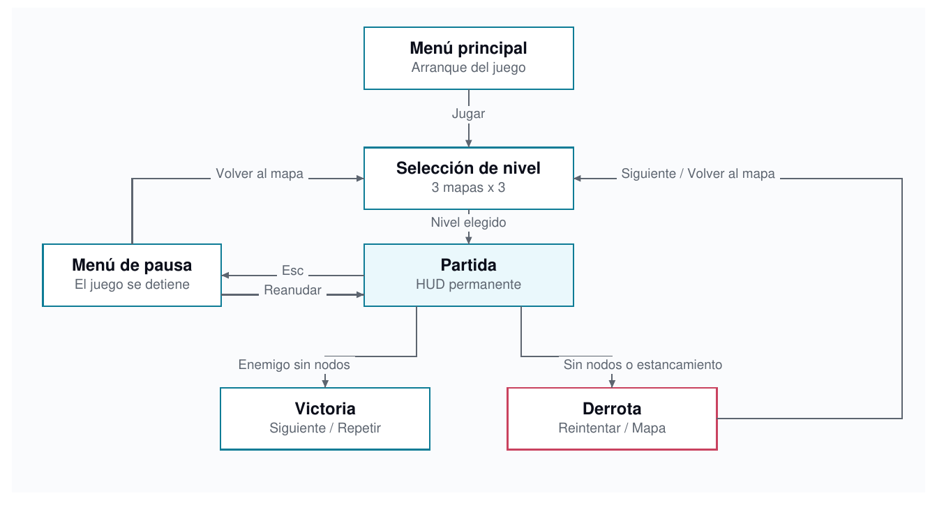

Estado | Qué muestra | Cómo se entra | Cómo se sale
Menú principal | Título y acceso al mapa de niveles. | Arranque del juego. | Jugar lleva a la selección de nivel.
Selección de nivel | Los 9 niveles en 3 mapas, con los no desbloqueados en bloqueo. | Desde el menú principal, desde la pausa o al terminar un nivel. | Elegir un nivel desbloqueado carga la partida.
Partida | El tablero y el HUD permanente descrito en la sección 5. | Al cargar un nivel. | Esc abre la pausa; cumplir la condición de victoria o de derrota lleva a la pantalla de fin.
Menú de pausa | Reanudar, reiniciar el nivel y volver al mapa. El juego se detiene. | Tecla Esc durante la partida. | Reanudar vuelve a la partida; reiniciar recarga el nivel desde cero.
Victoria | Resultado y botones Siguiente y Repetir. | El Enemigo se queda sin ningún nodo. | Siguiente carga el nivel recien desbloqueado; Repetir reinicia el actual.
Derrota | Resultado y botones Reintentar y Volver al mapa. | El Jugador se queda sin nodos, o sin Estrellas y con menos de 10 de Energía total. | Reintentar reinicia el nivel desde cero.

La derrota por estancamiento fue una regla que tuve que añadir al cerrar el diseño: sin ella existe una partida en la que el jugador sigue vivo pero es matemáticamente incapaz de volver a crecer, y esa partida no termina nunca. Solo se comprueba si además no tiene protones en vuelo ni poderes cargados.

5 INTERFACES
La apariencia está cerrada como contrato. Todo es pixel art sobre fondo profundo #0B0E1A, con una paleta de 22 rampas de siete tonos en la que la luz tiende al blanco cálido y la sombra converge siempre a índigo o ciruela: es lo que hace que veintidós rampas distintas se lean como una sola. Tres colores llevan significado de juego y no se usan para nada más: cian #3FD7F5 es el Jugador, magenta #F2456B es el Enemigo y gris #8A93A6 es lo neutral. A esos se suman los colores de estado -cian helado para Congelado, verde para Infectado- y los de los dos power-ups. Un fondo no puede usar ninguno de ellos: los fondos se pintan con tres rampas que no significan nada, porque un fondo pintado con un color de juego le miente al jugador durante toda la partida.

Figura 2. Las 22 rampas de la paleta, una por columna. Cada material es una rampa de siete tonos ordenada de arriba abajo, de más claro a más oscuro; el tono superior, el índice 0, queda reservado al punto especular.

Pantallas
Nombre de la pantalla | Descripción | Estados del juego
H.U.D. de partida | Es la única interfaz que está siempre presente. Ocupa los bordes y deja el centro libre, porque el centro es el tablero. Lleva cuatro elementos: la barra de poder a lo ancho de la parte inferior, con dos colores que crecen desde los extremos y comparan la Energía total de cada bando; el cronómetro y el botón de pausa arriba a la derecha; y el identificador de nivel arriba a la izquierda, con el formato Mapa 2 - Nivel 5. Sobre cada nodo, en TextMeshPro y no horneado en el sprite, va su Energía actual, que no se oculta nunca en ningún estado. | Partida. No invoca ninguna otra pantalla salvo la pausa.
Panel de información (clic derecho) | Aparece sobre cualquier nodo al pulsar el botón derecho y contiene seis bloques en orden fijo: tipo y nivel, Energía actual sobre el tope, velocidad de ataque, botón de mejora con su coste, botones de reconversión con los tres destinos posibles y, si el nodo es un Púlsar propio, la rueda de poderes. Sobre un nodo enemigo muestra solo los tres primeros bloques. El botón de mejora, cuando no hay Energía suficiente, se muestra deshabilitado y con el coste en rojo, nunca oculto: el jugador necesita saber cuánto le falta. | Partida. Puede invocar el menú radial de encendido y la rueda de poderes.
Menú radial de encendido | Tres opciones -Estrella, Púlsar, Magnetar- alrededor de un Asteroide propio que ya tiene 10 de Energía. Es el único momento en que el jugador elige qué va a ser un nodo. | Partida, desde el panel de información de un Asteroide propio.
Rueda de poderes del Púlsar | Tres ranuras en orden fijo: 1 Cero Absoluto, 2 Decaimiento, 3 Agujero de Gusano. Las que el nivel del Púlsar aún no desbloquea aparecen con candado y el nivel requerido. Al iniciar una carga aparece una barra bajo el nodo; con el poder cargado la ranura brilla y el cursor pasa a modo de apuntado. | Partida, sobre un Púlsar propio.
Mapa de selección de nivel | Los 9 niveles agrupados en sus 3 mapas, con los no desbloqueados bloqueados. Es la pantalla que lee el progreso guardado. | Menú principal, menú de pausa y pantallas de fin de nivel.
Pantallas de victoria y derrota | Resultado del nivel y dos botones. En victoria, Siguiente y Repetir; en derrota, Reintentar y Volver al mapa. | Partida, al cumplirse la condición correspondiente. Invocan el mapa de selección o recargan la partida.

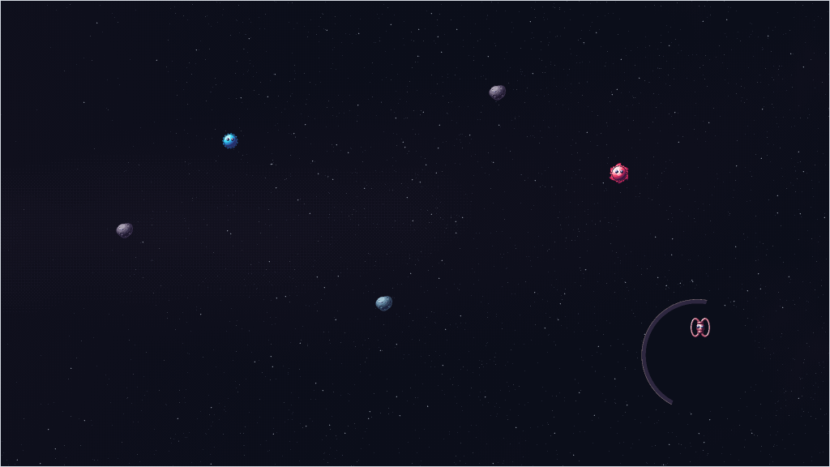
Figura 3. Imagen de la pantalla de juego: el fondo definitivo de la mapa 1 con una mezcla de nodos reales encima, en la proporción que pide el diseño de niveles de ese mapa. La capa de interfaz todavía no tiene arte definitivo.
Los tres fondos cumplen un presupuesto de contraste que verifico sobre el PNG terminado: la luminancia media de cualquier ventana de 96 x 96 píxeles -el tamaño de la celda de un nodo- queda por debajo del tono más oscuro de un cuerpo de nodo. Si el fondo local lo supera, el lado en sombra de un nodo pasa a ser más oscuro que el cielo y el nodo deja de leerse como un objeto iluminado para leerse como un agujero recortado.

6 NIVELES
Hay 9 niveles en 3 mapas de 3. No hay progresión entre ellos: cada nivel arranca desde cero, con la repartición inicial que fija su definición. Lo que sube es la dificultad, y sube por tres vías a la vez: la ventaja inicial del Enemigo, la calidad de su IA y la geometría del tablero. Una condición que ningún nivel puede romper: el jugador debe tener siempre al menos un Asteroide neutral a menos de 5 unidades de su posición inicial y alcanzable antes de que el Enemigo llegue a él. Sin esa garantía un nivel puede ser imposible desde el primer segundo, y eso no es dificultad.
Niv. | Mapa | Nodos | El Jugador inicia con | El Enemigo inicia con | Ast. | Neutrales especiales | Objetivo
1 | 1 | 5 | Estrella(1) | Estrella(1) | 3 | - | 90 s
2 | 1 | 7 | Estrella(1) | Estrella(2) | 5 | - | 110 s
3 | 1 | 8 | Estrella(1), Asteroide | Estrella(2), Magnetar(1) | 4 | - | 130 s
4 | 2 | 9 | Estrella(1) | Estrella(2), Púlsar(1) | 6 | - | 150 s
5 | 2 | 10 | Estrella(1), Magnetar(1) | Estrella(2), Púlsar(1) | 6 | 1 Magnetar(2) | 170 s
6 | 2 | 11 | Estrella(2) | Estrella(3), Púlsar(2), Magnetar(2) | 6 | 1 Magnetar(3) | 190 s
7 | 3 | 12 | Estrella(1) x2 | Estrella(3), Púlsar(3), Magnetar(3) | 7 | 1 Magnetar(3) | 210 s
8 | 3 | 13 | Estrella(2) | Estrella(3) x2, Púlsar(3), Magnetar(3) | 7 | 2 Magnetar(3) | 230 s
9 | 3 | 14 | Estrella(2), Magnetar(1) | Estrella(4) x2, Púlsar(3) x2, Magnetar(4) | 7 | 2 Magnetar(4) | 240 s

Los niveles todavía no tienen nombre propio. El HUD los identifica por mapa y número, con el formato Mapa 2 - Nivel 5, y las coordenadas exactas de cada nivel son trabajo del Producto 2. Las fichas que siguen desarrollan un nivel por mapa: el primero, el de en medio y el último.

Mapa 1 - Nivel 1 · Sistema Interior
Encuentro | Es el primer nivel del juego y hace de tutorial sin texto. Se llega a el nada más empezar; es el único nivel desbloqueado en una instalación nueva.
Descripción | Cinco nodos en un sistema interior polvoriento, barrido por la luz de un sol que queda fuera del encuadre. Repartición simétrica: una Estrella de nivel 1 para cada bando y tres Asteroides neutrales entre ambas. Ningún bando arranca con Magnetar ni con Púlsar, así que al principio no hay protones que derribar ni poderes que lanzar: todo lo que pasa en pantalla es enviar y capturar.
Objetivos | Que no quede en el mapa ningún nodo del Enemigo. No hay acertijos ni enemigos concretos que derrotar: el Enemigo es la facción entera.
Progreso | Al ganar, los Asteroides neutrales que queden pasan automáticamente al Jugador en una cascada de 3 segundos, de más cercano a más lejano, y se desbloquea el nivel 2.
Enemigos | Una Estrella nivel 1 del Enemigo, gobernada por el perfil de IA del mapa 1: decide cada 3 segundos, con umbral de acción alto, agresividad 0.7 y un ruido de más menos 25 % que la hace equivocarse a menudo. No usa evacuación ni reconversión y no prioriza power-ups.
Items | Hasta 3 power-ups. El primero cae a los 25 segundos y los siguientes cada 40 a 55 segundos.
Personajes | Asteroide y Estrella en la repartición inicial. El Púlsar y el Magnetar solo llegan al tablero si el jugador decide encender uno.

Mapa 2 - Nivel 5 · El Cinturón
Encuentro | Segundo nivel del mapa 2. Se llega tras completar el 4, que es donde el Enemigo estrena el Púlsar.
Descripción | Diez nodos bajo una corriente de escombro que cruza el cielo combada. Es el primer nivel en el que el Jugador arranca con un Magnetar propio y el primero con un Magnetar neutral de nivel 2 en el mapa: ese nodo dispara a los protones de los dos bandos y bloquea un corredor entero hasta que alguien lo tome. Con 100 de tope y resistencia doble, tomarlo cuesta el doble que cualquier otro nodo, y por eso el nivel se decide en si merece la pena.
Objetivos | Que no quede ningún nodo del Enemigo. El Magnetar neutral no hace falta capturarlo para ganar: la cascada de conquista lo resuelve.
Progreso | Cascada de conquista, desbloqueo del nivel 6 y pantalla de victoria con Siguiente y Repetir.
Enemigos | Una Estrella nivel 2 y un Púlsar nivel 1 del Enemigo, con el perfil del mapa 2: decide cada 2 segundos, agresividad 1.0, ruido de más menos 15 %, prioriza los Asteroides marcados con power-up y ya sabe evacuar un nodo antes de perderlo.
Items | Hasta 4 power-ups. El primero a los 30 segundos y los siguientes cada 50 a 70 segundos.
Personajes | Los cuatro: Asteroide, Estrella, Púlsar y Magnetar, este último en sus tres facciones.

Mapa 3 - Nivel 9 · Espacio Profundo
Encuentro | Es el último nivel del juego. Se llega tras completar los ocho anteriores.
Descripción | Catorce nodos en un cielo casi vacío, donde la única referencia de escala es una galaxia del tamaño de una uña. El Enemigo arranca con dos Estrellas de nivel 4, dos Púlsares de nivel 3 -es decir, con los tres poderes disponibles, incluido el Agujero de Gusano- y un Magnetar de nivel 4. El Jugador empieza con una Estrella de nivel 2 y un Magnetar de nivel 1. Dos Magnetares neutrales de nivel 4 parten el mapa en corredores.
Objetivos | Que no quede ningún nodo del Enemigo. En la práctica obliga a reconvertir al menos una vez y a usar el Agujero de Gusano para robar un nodo de nivel alto, porque capturarlo a base de protones no da tiempo.
Progreso | Fin del juego. Pantalla de victoria; no hay nivel siguiente que desbloquear.
Enemigos | Dos Estrellas nivel 4, dos Púlsares nivel 3 y un Magnetar nivel 4, con el perfil del mapa 3: decide cada 1.2 segundos, umbral de acción bajo, agresividad 1.3 y ruido de solo más menos 5 %. Usa evacuación y reconversión.
Items | Hasta 5 power-ups. El primero a los 35 segundos y los siguientes cada 60 a 85 segundos.
Personajes | Los cuatro tipos, en todos los niveles y en las tres facciones.

7 PROGRESO DEL JUEGO
El juego tiene un único modo y una sola línea de progreso. Los nueve niveles se recorren en orden y cada mapa introduce sus mecánicas en el primero de sus tres niveles, para que los otros dos sirvan de práctica antes de que llegue la siguiente.
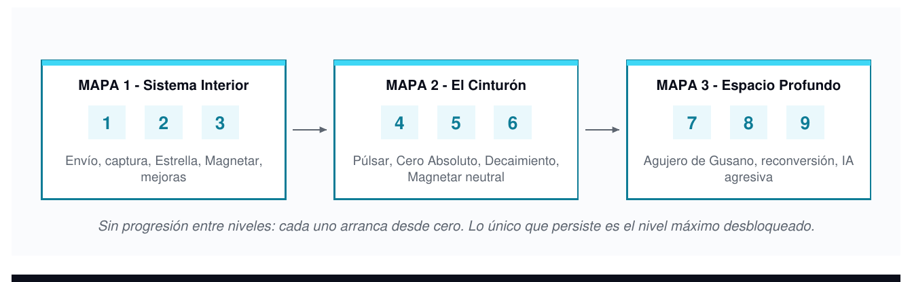
Paso | Qué ocurre
1 | Menú principal. Solo el nivel 1 está desbloqueado en una instalación nueva.
2 | Mapa 1, niveles 1 a 3. Se aprende el bucle completo: enviar, capturar, encender, mejorar, y defender con el Magnetar.
3 | Mapa 2, niveles 4 a 6. Entran el Púlsar con Cero Absoluto y Decaimiento, y los Magnetares neutrales que bloquean corredores para los dos bandos.
4 | Mapa 3, niveles 7 a 9. Entran el Agujero de Gusano, la reconversión y la IA sin ruido de decisión.
5 | Al ganar un nivel se guarda el nivel máximo desbloqueado y se ofrece pasar al siguiente. Al perderlo se puede reintentar sin límite.

8 PERSONAJES
Los personajes de NOVA son los cuatro tipos de nodo: cada uno es una regla distinta del juego, con cara. Los cuatro tienen ojos, porque la señal que más veces se lee por partida es que un nodo los abra mucho al ver llegar un Protón capaz de capturarlo.
Dos nodos no se separan repintándolos: si comparten silueta, simetría, material y composición, se siguen pareciendo con cualquier paleta. Por eso cada nodo se comprobó contra los anteriores sobre nueve ejes de construcción antes de dibujarlo. Ningún par comparte más de tres de los nueve, y el peor caso —Magnetar y Asteroide, que coinciden en simetría e idle— se distingue en los seis restantes. Una propuesta completa del Púlsar se descartó por este criterio: funcionaba, pero compartía con la Estrella los cinco ejes que deciden la lectura.
Eje de construcción | Estrella | Púlsar | Magnetar | Asteroide
Silueta | disco con púas | reloj de arena | cúmulo: cuerpo y satélites | contorno orgánico irregular
Simetría | radial, centrada | bilateral sobre eje a 32° | ninguna (ángulo áureo) | ninguna
Material | banda sólida y halo | trama sobre luz | materia facetada, vetas | superficie cóncava, mate
Composición | isotrópica | direccional, diagonal | dispersa, centrífuga | excéntrica, por puntos
Luz propia | sí | sí | sí (vetas) | ninguna
Contador de nivel | púas radiales | frentes de onda | esquirlas capturadas | no tiene: un solo nivel

Asteroide
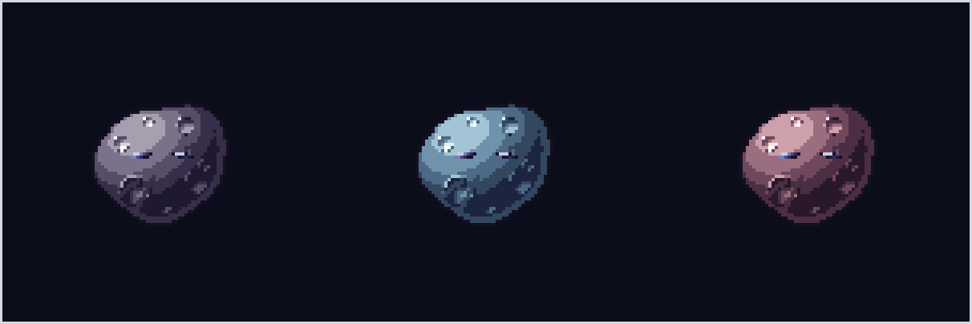
Figura 4. Asteroide, las tres facciones. La geometría no cambia entre bandos: solo la rampa de color.
Descripción | Una roca muerta, apaleada, de contorno orgánico irregular y acabado mate. Es el único nodo del juego que no enseña un solo píxel de luz propia: su píxel más claro es un reflejo. Tiene los ojos cerrados, dos rendijas inclinadas en espejo, y en reposo es el único del reparto que no te mira. La superficie está picada de cráteres, que son el único accidente cóncavo del juego: todo lo demás abulta.
Concepto | Es capital muerto, y el sprite lo dice sin un solo símbolo: no genera, no dispara, no envía y solo espera a que alguien pague por él. Sin veta incandescente ni chispa. La partida se apoya en que el jugador pague 10 por capturarlo y otros 10 por encenderlo sin que el objeto le prometa nada; la promesa la hace el menú de encendido.
Encuentro | En los nueve niveles y desde el primer segundo. Es el nodo más numeroso de la partida: entre 3 y 7 por nivel.
Habilidades | Encendido: un Asteroide propio con 10 de Energía puede convertirse en Estrella, Púlsar o Magnetar de nivel 1, consumiendo los 10 y quedando a cero. Es su única acción y es la única fuente de nodos nuevos del juego.
Items | Es el único nodo sobre el que caen los power-ups, y solo mientras es neutral.
No jugable | Mientras es neutral no lo controla nadie. Su papel es ser el terreno que los dos bandos se disputan y el peaje que hay que pagar para crecer.

Estrella
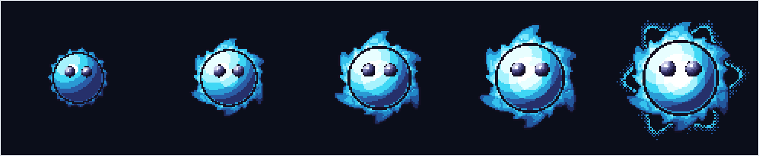
Figura 5. Estrella, niveles 1 a 5. La corona aparece en el nivel 2, se alarga en el 3, el núcleo se vuelve blanco en el 4 y el 5 añade halo.
Descripción | Un cuerpo esférico con atmósfera de dos capas: una cromosfera de quince lenguas cortas y casi rectas, y por debajo una corona de seis lenguas largas y barridas, desfasadas media longitud de onda para que no se alineen. El núcleo se blanquea al subir de nivel. Cinco niveles, de enana apagada sin corona a gigante con halo.
Concepto | Es el único generador de Energía del juego y por tanto el objetivo prioritario de los dos bandos. Toda la partida se ordena alrededor de esta regla: un bando sin Estrellas está condenado a plazo, porque su Energía total solo puede bajar. El nivel tenía que leerse de un vistazo -si el jugador no distingue una nivel 1 de una nivel 4, no puede priorizar- y por eso la escalera es la más visible de las cuatro.
Encuentro | En los nueve niveles. Los dos bandos arrancan siempre con al menos una.
Habilidades | Genera 1 punto de Energía cada intervalo, hasta su tope de 50, y al llenarse se detiene. El nivel acelera el intervalo: de 2.00 segundos en el nivel 1 a 0.85 en el 5, lo que traduce en 100 y 43 segundos para llenarse desde cero. También envía Energía a cualquier nodo.
Armas | Ninguna. No dispara ni lanza poderes.
Items | La Nube de Hidrógeno le acelera la generación un 50 % durante 20 segundos.

Púlsar
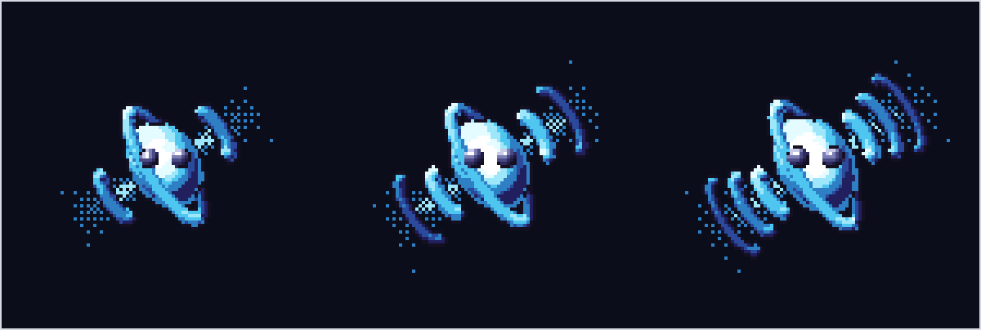
Figura 6. Púlsar, niveles 1 a 3. El contador de nivel son los frentes de onda: uno, dos y tres.
Descripción | Un faro, no una bola que irradia. Gira tan rápido que se achata, y lo único que el universo ve de él son dos conos de luz que barren. Toda la composición se organiza alrededor de un eje inclinado 32 grados, y ninguna otra pieza del juego tiene una diagonal. Los conos son luz y no materia: no hacen silueta, no llevan contorno y no cuentan para el área clicable. Los ojos van horizontales aunque el cuerpo este inclinado, porque la criatura mira de frente y es la máquina que la rodea la que gira.
Concepto | Es el nodo táctico. No genera nada: almacena Energía y la gasta como munición. Su nivel no cambia ninguna estadística, solo desbloquea poderes, así que la señal de nivel tenía que ser contable y no gradual: son arcos abiertos hacia fuera, uno por nivel, y un arco abierto es el dibujo universal de algo que se aleja del emisor.
Encuentro | Desde el nivel 4, donde el Enemigo estrena uno de nivel 1. El Jugador puede encender el suyo desde el nivel 1 si decide gastar en el sus primeros 10 de Energía.
Habilidades | Carga y lanza un poder cada vez, de los tres que se describen en la sección 10. Tope de 100 de Energía y envío a cualquier nodo. Un Púlsar de nivel 3 conserva el acceso a los tres poderes, pero solo puede tener uno cargado a la vez.
Armas | El proyectil de poder: viaja a 6 unidades por segundo y ningún Magnetar puede derribarlo.
Items | El Rayo Cósmico le acelera la carga un 50 %.

Magnetar
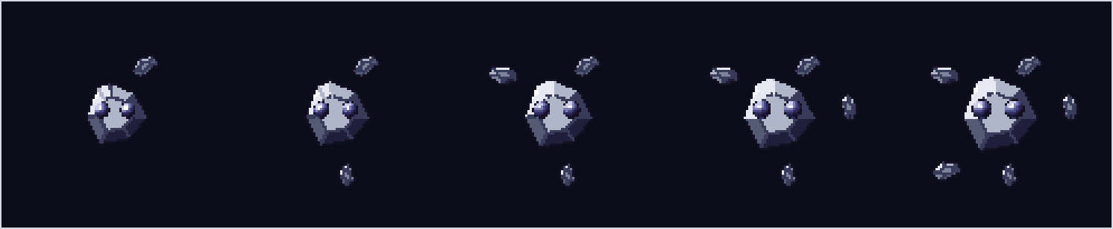
Figura 7. Magnetar, niveles 1 a 5. Cada nivel añade una esquirla en un sitio fijo que antes estaba vacío.
Descripción | Un cuerpo colapsado y tallado, de siete caras planas y aristas duras, partido por vetas incandescentes que son sus temblores de estrella. A su alrededor flotan las esquirlas que su campo arrancó a lo que pasó cerca. No irradia: atrapa. Es el único nodo sin un solo píxel de resplandor: su silueta y su área clicable son la misma figura, así que no promete área que no se pueda pulsar.
Concepto | Es la defensa, y el único nodo que existe también en versión neutral: dispara a los dos bandos y bloquea un corredor entero hasta que alguien lo tome, lo que lo convierte en la herramienta central para diseñar la geometría de un nivel. Cada esquirla orbita al radio de alcance de su nivel, así que la correlación entre nivel y alcance es una consecuencia aritmética del generador. Su reparto sigue el ángulo áureo, el de las semillas de un girasol: deja fija cada pieza, de modo que subir de nivel añade una esquirla donde antes no había nada en vez de mover todas.
Encuentro | Desde el nivel 3 en manos del Enemigo. La primera versión neutral aparece en el nivel 5.
Habilidades | Dispara al Protón hostil más cercano a su centro y le resta 2 puntos de Carga por disparo; si la Carga llega a cero el Protón desaparece y esa Energía se pierde del juego. El nivel mejora radio -de 2.0 a 3.6 unidades- y cadencia -de 1.0 a 3.2 disparos por segundo-. Resistencia doble: cada punto de Carga hostil que le impacta le resta solo medio punto de Energía.
Armas | Un haz instantáneo, de su centro al Protón. Un disparo afecta a un solo Protón; no hay daño en área.
Items | El Rayo Cósmico le acelera la cadencia un 50 %.

9 ENEMIGOS
El Enemigo no es un reparto aparte: usa exactamente los mismos cuatro tipos de nodo que el Jugador, con la misma geometría y solo otra rampa de color. Esa paridad es una regla dura del diseño y no un detalle de producción. El Enemigo y el Jugador comparten el mismo conjunto de acciones legales y la misma tabla de costes, y todo comando de ambos pasa por la misma interfaz; está prohibido que la IA toque energía, niveles o estados por vías que el jugador no tenga. Lo único que los distingue es quien decide.
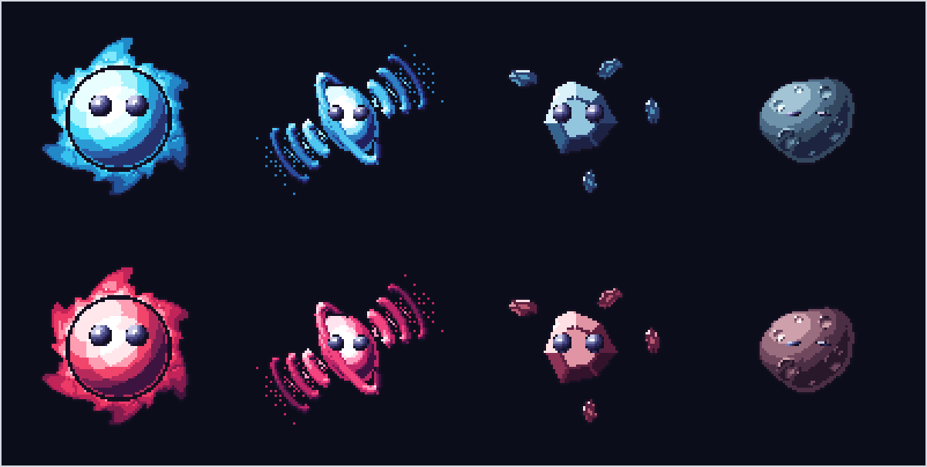
Figura 8. Paridad de facciones. Arriba el Jugador en cian, abajo el Enemigo en magenta. Misma llamada de geometría, otra rampa: comprobado byte a byte sobre los 34 sprites de nodo.
Nombre | El Enemigo, la facción magenta. En el código es una sola entidad que gobierna todos sus nodos.
Descripción | Físicamente son los mismos Asteroides, Estrellas, Púlsares y Magnetares descritos en la sección 8, en magenta #F2456B. Su comportamiento es un ciclo de decisión que se repite cada tantos segundos: toma una instantánea del tablero, comprueba si alguno de sus nodos está amenazado y responde, y si no lo está genera una lista de acciones candidatas, las puntúa y ejecuta la mejor si supera su umbral. Nunca actúa más de una vez por ciclo, y eso es a propósito: lo hace legible y evita ráfagas inhumanas.
Encuentro | En los nueve niveles. Es el oponente único del juego.
Habilidades | Las mismas siete acciones del jugador -atacar, encender, mejorar, reforzar, cargar poder, lanzar poder y reconvertir-, más tres respuestas defensivas: reforzar un nodo amenazado con el 50 % de otro, congelar el origen del ataque si tiene Cero Absoluto cargado, y evacuar. La evacuación es lo que hace que se sienta inteligente: cuando el refuerzo no llega a tiempo, vacía el nodo amenazado y cede una carcasa en lugar de un nodo lleno.
Armas | Las mismas: protones y, si tiene Púlsar, los tres poderes.
Items | Los mismos dos power-ups, que recoge encendiendo el Asteroide marcado antes que el Jugador. Desde el mapa 2 los prioriza explícitamente en su función de puntuación.

Perfiles de dificultad por mapa
No escribí tres IA. Escribí una y tres juegos de parámetros. El mecanismo que más trabaja es el ruido de decisión, que altera al azar la puntuación final: es lo que hace que la IA del mapa 1 se sienta torpe sin necesidad de un algoritmo distinto, y retirarlo poco a poco es lo que la vuelve implacable al final.
Parámetro | Mapa 1 | Mapa 2 | Mapa 3
Intervalo de decisión | 3.0 s | 2.0 s | 1.2 s
Umbral de acción | 40 | 25 | 10
Multiplicador de agresividad | 0.7 | 1.0 | 1.3
Usa evacuación | No | Sí | Sí
Usa reconversión | No | No | Sí
Prioriza power-ups | No | Sí | Sí
Ruido de decisión | ± 25 % | ± 15 % | ± 5 %

La IA tiene prohibido ver los protones antes de que se lancen, conocer el poder que el jugador está cargando antes de que la barra sea visible, generar Energía extra e ignorar tiempos de carga o de reconversión. Son cuatro prohibiciones escritas y con test propio, porque una IA que hace trampa deja de enseñar a jugar.

10 HABILIDADES
Fuera de las acciones comunes, hay siete habilidades en el juego. Tres son pasivas y propias de un tipo de nodo; tres son los poderes del Púlsar; y una, la reconversión, la tienen todos los nodos ya encendidos.
Habilidad | Quién la tiene | Qué hace | Coste
Generación | Estrella | Suma 1 de Energía cada intervalo, hasta el tope de 50. Es la única fuente de Energía del juego. | Ninguno
Intercepción | Magnetar | Dispara al Protón hostil más cercano a su centro y le resta 2 de Carga. A cero, el Protón desaparece y su Energía se pierde. | Ninguno
Resistencia doble | Magnetar | Cada punto de Carga hostil le resta solo medio punto de Energía. Un refuerzo aliado, en cambio, entra 1:1. | Ninguno
Encendido | Asteroide propio | Lo convierte en Estrella, Púlsar o Magnetar de nivel 1 con 0 de Energía. | 10
Reconversión | Estrella, Púlsar y Magnetar propios | Cambia el tipo del nodo y lo devuelve a nivel 1, conservando la Energía sobrante. Dura 3 s, durante los cuales el nodo no hace nada pero sí puede ser capturado. | 20 desde Estrella o Púlsar; 30 desde Magnetar
Mejora | Cualquier nodo encendido | Sube un nivel dentro del mismo tipo. | Según tipo y nivel; 150 en total para Estrella y Magnetar, 75 para Púlsar

Los tres poderes del Púlsar
El Púlsar carga un solo poder a la vez. Mientras carga, su Energía baja de forma continua y la barra de carga sube acoplada a ella: si se queda sin Energía la carga se pausa en el porcentaje alcanzado y se reanuda sola en cuanto reciba más, sin perder lo invertido. Una vez al 100 %, el poder espera indefinidamente hasta que se lanza. Cancelar una carga devuelve la mitad de lo invertido.
Poder | Nivel | Coste | Carga | Alcance | Efecto
Cero Absoluto | 1 | 20 | 8 s | 7 u | Congela el nodo objetivo: deja de generar, disparar, cargar y enviar, y no puede mejorarse ni reconvertirse. La regla que lo hace interesante es que invierte el sentido de recibir Energía: un nodo congelado pierde Energía cuando cualquier facción, incluida la suya, le envía, y al llegar a cero se descongela y pasa al bando del último que lo toco. A los 30 s sin recibir nada se descongela solo.
Decaimiento | 2 | 35 | 12 s | 7 u | Infecta el nodo: pierde 2 de Energía por segundo hasta cero y ahí se queda, infectado y del mismo dueño. Sigue funcionando con normalidad mientras tanto. Cualquier facción que le envie Energía lo cura, incluida la suya. No es acumulable: un segundo Decaimiento reinicia el efecto, no duplica la tasa.
Agujero de Gusano | 3 | 60 | 16 s | 5 u | Cambia de bando el nodo objetivo conservando su Energía, su tipo y su nivel, e ignorando la resistencia doble del Magnetar. Si el objetivo es un Púlsar enemigo hay tres ventanas distintas: con la carga a medias, el Púlsar cambia de bando y la carga se pierde; con la carga al 100 % y el poder sin lanzar, el nuevo dueño lo hereda intacto; y si el proyectil ya salió, ese proyectil completa su efecto a favor de quien lo lanzó.

El coste del Agujero de Gusano es alto a propósito: 60 de Energía y 16 segundos de carga sobre un nodo con tope 100. Es el poder definitivo y tiene que dolerle al que lo usa.

11 ARMAS
NOVA no tiene un arsenal: tiene un proyectil, tres proyectiles de poder y un haz de defensa. Nada más, y es deliberado. La Energía es el único recurso y también el único proyectil, así que atacar y reforzar son literalmente la misma acción con distinto destino.
Arma | Quién la usa | Comportamiento
Protón | Estrella, Púlsar y Magnetar de cualquier bando | Cada envío genera un único Protón, no un enjambre. Lleva una Carga igual a la Energía enviada y la muestra como número sobre el sprite, actualizado en tiempo real si un Magnetar lo va desgastando. Viaja a 2.5 unidades por segundo en línea recta, no se puede redirigir, no colisiona con otros protones y conserva la facción de su emisor aunque el nodo origen cambie de bando durante el viaje.
Haz del Magnetar | Magnetar de cualquier bando, incluido el neutral | Instantáneo, del centro del Magnetar al Protón. Resta 2 de Carga por disparo. Varios Magnetares que cubran el mismo tramo disparan de forma independiente y acumulativa. Un Magnetar nunca dispara a protones de su propia facción, ni siquiera si van dirigidos a un enemigo.
Proyectil de poder | Púlsar | Uno por cada poder: Cero Absoluto, Decaimiento y Agujero de Gusano. Viaja a 6 unidades por segundo -más del doble que un Protón- y ningún Magnetar puede derribarlo. Solo los protones son derribables.

La consecuencia de diseño más importante de este apartado es que la Energía se puede destruir. Un Protón derribado no vuelve al emisor ni llega al destino: desaparece del juego. Es lo que le da a la defensa un valor que no tendría si solo bloqueara.

12 ITEMS
Hay exactamente dos items en el juego y no debe haber más: un tercero sería inventar una regla nueva. Los dos son power-ups que caen del cielo sobre un Asteroide neutral elegido al azar y lo marcan con un halo luminoso y un icono flotante. El primer bando que encienda ese Asteroide se lleva el efecto, que se aplica a toda su facción durante 20 segundos y vale un 50 % más de lo que afecte.
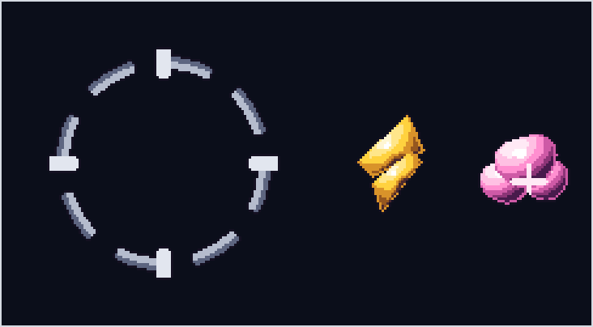
Figura 9. El halo del Asteroide marcado y los dos iconos de power-up: Rayo Cósmico y Nube de Hidrógeno.
Item | Efecto | Afecta a | Reglas
Rayo Cósmico | +50 % de velocidad de ataque | Cadencia del Magnetar y velocidad de carga del Púlsar | Duración 20 s. Dos Rayos seguidos no se acumulan: el segundo reinicia el temporizador.
Nube de Hidrógeno | +50 % de generación de Energía | Intervalo de la Estrella | Duración 20 s, misma regla de no acumulación. Los dos tipos sí pueden estar activos a la vez.

El halo va en gris y partido en ocho tramos. En gris porque el color lo aporta el icono que flota encima; partido porque el power-up caduca: si nadie enciende el Asteroide en 30 segundos, se apaga.
Mapa | Primer drop | Intervalo entre drops | Máximo por nivel
1 (niveles 1-3) | 25 s | 40 a 55 s al azar | 3
2 (niveles 4-6) | 30 s | 50 a 70 s al azar | 4
3 (niveles 7-9) | 35 s | 60 a 85 s al azar | 5

13 IMÁGENES DE CONCEPTO
Todas las imágenes de este documento son sprites finales, no bocetos: salen de los PNG que ya están en el repositorio del proyecto. A la fecha de esta entrega hay 49 de los 95 assets inventariados, y los dos grupos que bloqueaban el desarrollo —los 34 sprites de nodo y los 9 overlays de estado— están cerrados.

Los nueve overlays de estado
Un overlay se dibuja encima del sprite del nodo y no lo sustituye, así que uno solo sirve para los catorce sprites de nodo en lugar de multiplicarlos. Los nueve están generados y verificados sobre los nodos reales.
ID | Estado | Qué lo dispara | Archivos | Frames
ART-ST-SLEEP | Dormido | Un Asteroide es neutral | 1 hoja | 16
ART-ST-IGN | SinEncender, por debajo de 10 de Energía | Un Asteroide pasa a ser propio | 2, una por facción | 1
ART-ST-READY | SinEncender, con 10 de Energía | El Asteroide propio ya puede encenderse | 2 hojas, una por facción | 16
ART-ST-SCARE | Asustado | Un Protón capaz de capturar el nodo llega en menos de 1.5 s | 2, un ojo en dos tallas | 1
ART-ST-FROZEN | Congelado | Impacto de Cero Absoluto | 1 | 1
ART-ST-DECAY | Infectado | Impacto de Decaimiento | 1 hoja | 16
ART-ST-CONV | Reconvirtiendo | Se confirma una reconversión | 2 hojas, una por facción | 36
ART-ST-CAP | Capturado | Un nodo cambia de facción | 1 hoja | 5
ART-ST-BUFF | Power-up activo | Su facción recoge un power-up que afecta a ese tipo de nodo | 2, uno por power-up | 1

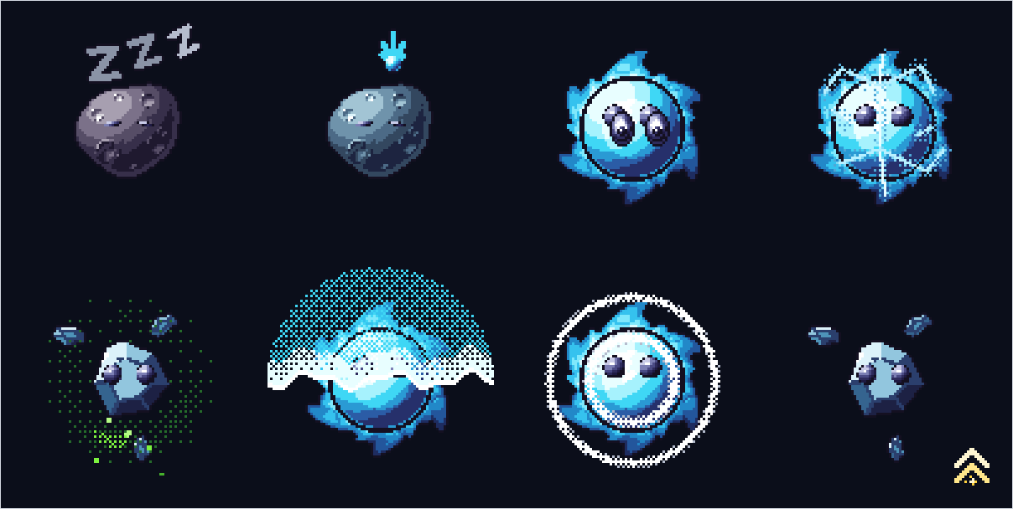
Figura 10. Los ocho estados sobre nodos reales, a escala 3x. Fila superior: Dormido (el zzz del Asteroide neutral), SinEncender (la brasa de un Asteroide propio con 10 de Energía), Asustado y Congelado. Fila inferior: Infectado, Reconvirtiendo, Capturado y power-up activo.
Los nueve overlays comparten una restricción: no tapar la cara. Congelado y Asustado pueden coincidir, y un nodo congelado que no puede abrir los ojos deja de avisar. La red de grietas del hielo cruza la cara por el pasillo de 4 píxeles que hay entre los dos ojos en los trece nodos encendidos; el aura de Infectado no entra en la caja de la cara en ningún frame.

Un overlay, trece nodos
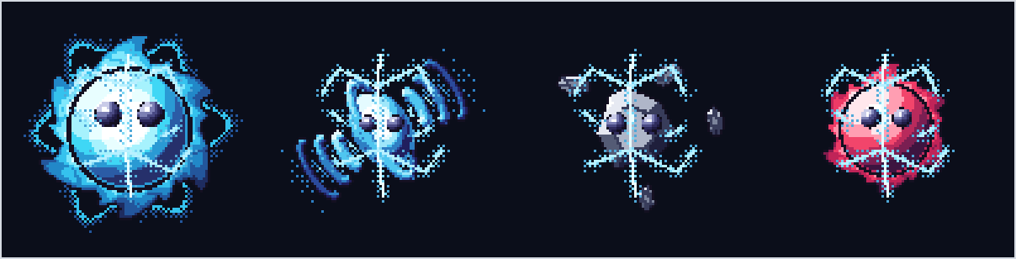
Figura 11. El mismo archivo de Congelado sobre cuatro cuerpos distintos: Estrella nivel 5, Púlsar nivel 3, Magnetar neutral nivel 4 y Estrella nivel 2 del Enemigo. Ni se reescala ni se redibuja por nodo.

La señal de susto
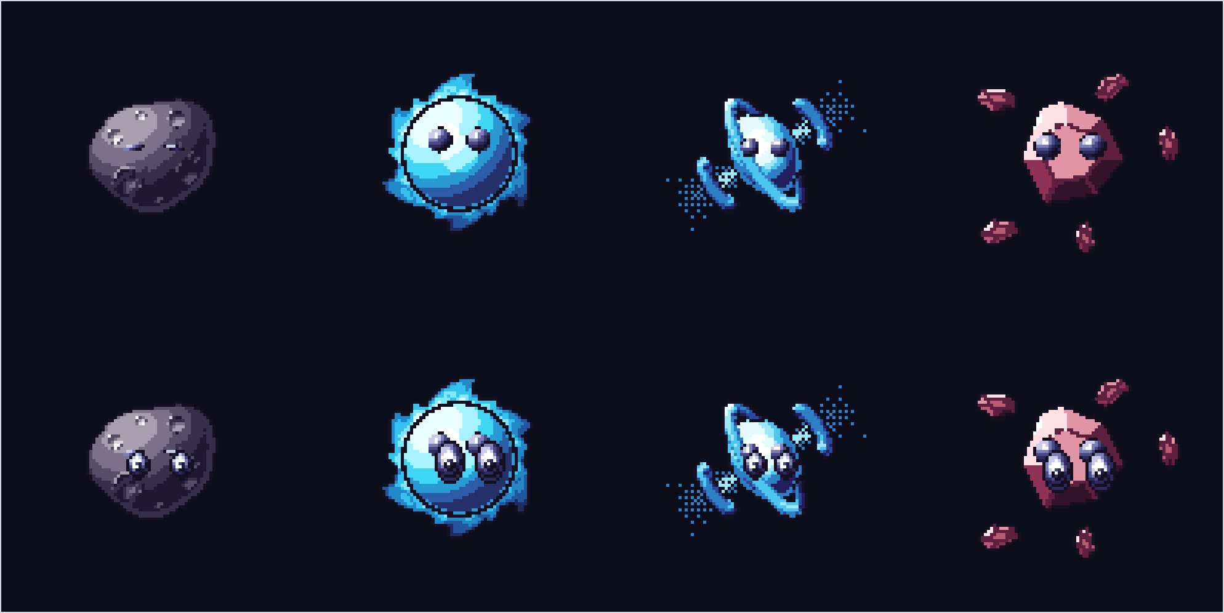
Figura 12. Arriba, cuatro nodos en reposo; abajo, los mismos con el overlay de Asustado. El asset es un solo ojo en dos tallas, instanciado dos veces con el desplazamiento entero que declara cada tipo y nivel: la separación entre ojos va de 9.5 a 16 píxeles y un overlay de posición fija no aterrizaría en ninguno.

Una animación completa

Figura 13. Los cinco frames de Capturado, en orden, sobre una Estrella nivel 3. Dos anillos blancos se cruzan en el frame central: uno se cierra sobre el nodo y otro sale de él. El cambio de paleta ocurre en el frame 0, porque la silueta es idéntica entre facciones y no hay corte de geometría que tapar.

Marca de power-up activo
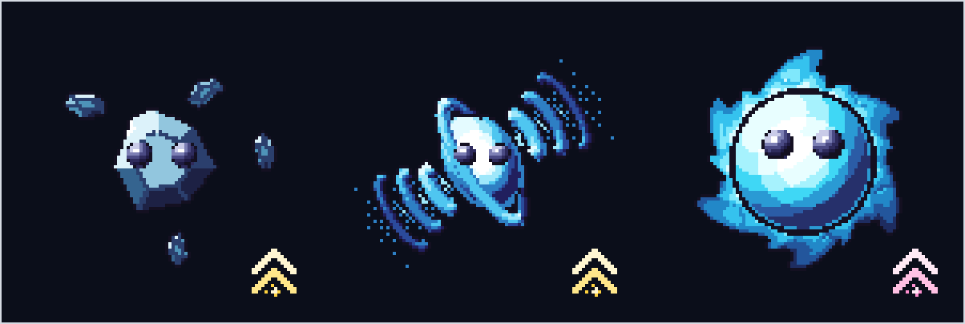
Figura 14. El galón va en la esquina libre de la celda, en el color del power-up: Rayo Cósmico sobre Magnetar y Púlsar, Nube de Hidrógeno sobre Estrella. Solo se marcan los nodos a los que el power-up afecta, así que ningún nodo lleva los dos a la vez.

Los tres fondos
Uno por mapa, de 2048 x 1152 píxeles, que es el área jugable entera sin desplazamiento. Los tres mapas no se separan por tono sino por estructura y densidad, porque las rampas de color con significado de juego están prohibidas en un fondo.
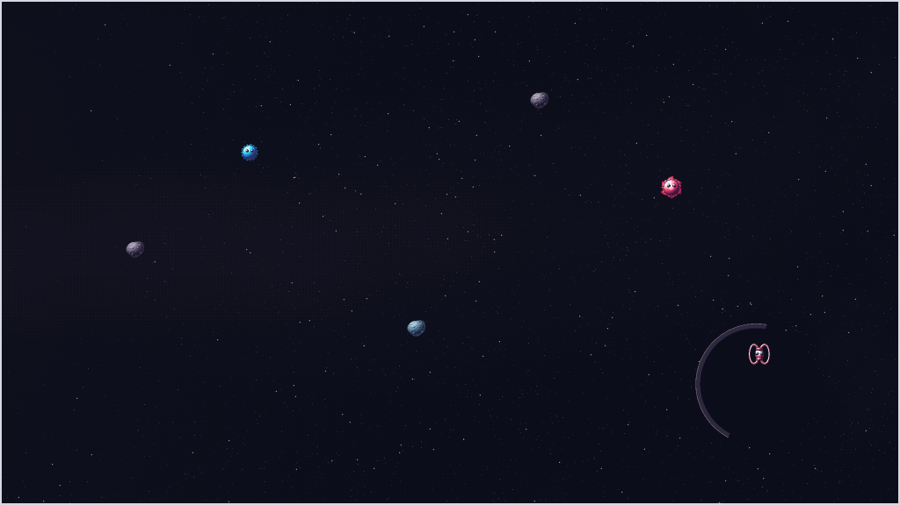
Figura 15. Mapa 1, Sistema Interior. Lleno y polvoriento, barrido por la luz de un sol que queda fuera del encuadre: dibujarlo dentro habría metido en el tablero un objeto más brillante que cualquier Estrella.
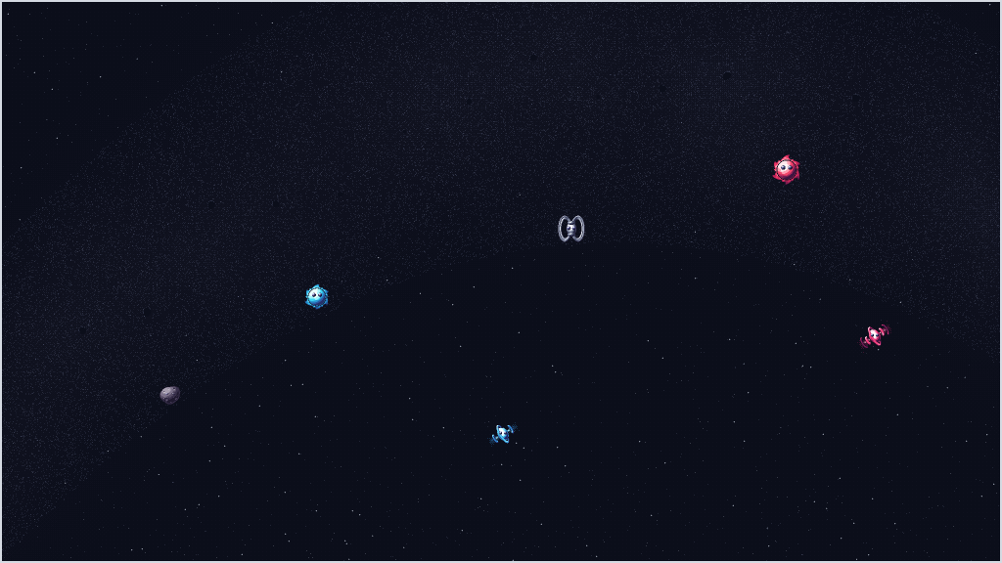
Figura 16. Mapa 2, El Cinturón. Una corriente de escombro cruza el cielo combada, para no pasar por el centro, que es donde se juega, y oculta estrellas al pasar: es lo que la hace leer como materia y no como una mancha clara.
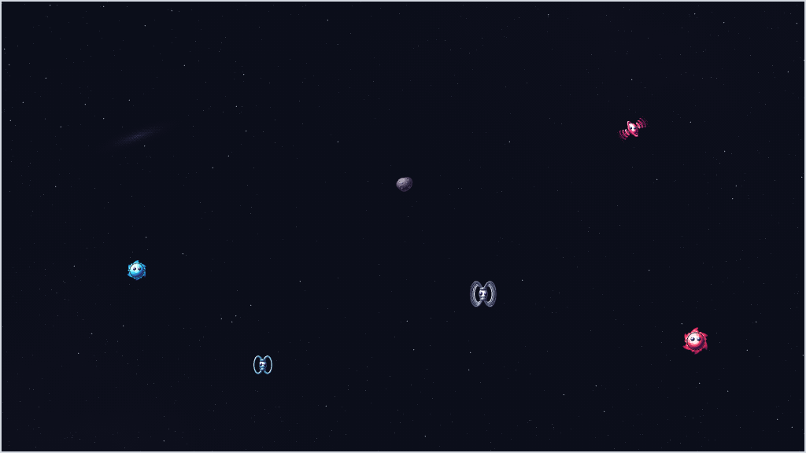
Figura 17. Mapa 3, Espacio Profundo. El único cuya idea es la ausencia. Media imagen es fondo plano, y la galaxia del tamaño de una uña está ahí para dar escala.

14 MIEMBROS DEL EQUIPO
El proyecto es individual: asumo los cuatro roles. Es una restricción real de producción, y de ella salen dos decisiones del proyecto: que el arte se genere por código y que el alcance esté cerrado en 4 tipos de nodo y 9 niveles.
Nombre | Roles | Contacto
Ivan Gonzalez Ramirez | Diseño de juego - Programación en Unity y C# - Dirección de arte y pipeline de generación - Documentación | utp0155873@alumno.utpuebla.edu.mx

15 DETALLES DE PRODUCCIÓN
Hito | Fecha | Entregable
Inicio del proyecto | 1 de septiembre de 2026 | Arranque del diseño
Producto 1 | 19 de septiembre de 2026 | Documentos del proyecto: Tabla 3 (este documento) y Tabla 4
Producto 2 | 30 de octubre de 2026 | Beta jugable
Producto 3 | 20 de noviembre de 2026 | Ejecutable y Tabla 5
Entrega final | 30 de noviembre de 2026 | Cierre del proyecto

La etapa de producción propiamente dicha -la implementación en Unity- arranca el 20 de septiembre de 2026, al día siguiente de esta entrega, y termina el 20 de noviembre de 2026 con el ejecutable. Los diez días que quedan hasta el 30 de noviembre son de corrección y cierre documental.

Presupuesto
El costo directo del proyecto es prácticamente nulo, porque elegí a propósito una cadena de herramientas libre o gratuita y porque el arte se genera por código y no se compra. El único gasto recurrente es la suscripción al asistente de IA que uso como apoyo de documentación y de código repetitivo. El costo real del proyecto es tiempo, así que lo cuantifico en horas.
Concepto | Detalle | Costo
Motor y licencia | Unity Personal | $0
Pipeline de arte | Python 3.14, NumPy, Pillow | $0
Tipografía | Una pixel font de licencia libre | $0
Editor de sonido | Por elegir, se prevé una opción libre | $0
Equipo de cómputo | Ya disponible, sin compra asociada | $0
Asistente de IA | Suscripción mensual, 3 meses de proyecto | 20 USD/mes = 60 USD
 | Total en efectivo | 60 USD

Fase | Alcance | Horas estimadas
1. Núcleo jugable | Reglas puras, nodos, protones, entrada y captura | 35
2. Tipos y defensa | Encendido, mejoras, Magnetar, resistencia y reconversión | 25
3. Poderes | Los tres poderes del Púlsar y su rueda | 25
4. IA | Evaluador, ciclo de decisión y respuesta a amenazas | 25
5. Flujo y contenido | Los 9 niveles, condiciones de fin, power-ups y progreso | 30
6. Presentación | Integración del arte restante, VFX, interfaz y audio | 40
Arte y documentación | Trabajo ya realizado hasta esta entrega | 60
 | Total | 240 h

240 horas en los tres meses de proyecto son unas 20 horas por semana. A una tarifa de becario de desarrollo de 120 pesos la hora, equivalen a unos 28 800 pesos de trabajo.

16 ALCANCE NO CUBIERTO EN ESTA ENTREGA
La plantilla de la Tabla 3 tiene apartados que a la fecha de esta entrega no puedo rellenar con nada real. Prefiero declararlos aquí, con la razón y la fecha en que los cierro, antes que inventarlos: un documento de diseño solo sirve si se puede confiar en que lo que dice está decidido de verdad.

Decidido que no existirá
Apartado | Decisión y motivo
Guión | NOVA no lleva diálogo. Toda la información del juego es de tablero y tiene que leerse en movimiento; un texto obligaría a detenerse justo cuando algo está pasando. No hay personajes que hablen: los nodos comunican con la cara y con el color.
Códigos secretos | No habrá. Una partida dura entre 90 y 240 segundos y se puede reintentar sin límite, así que un código no resolvería ninguna frustración real y si permitiría saltarse la curva de dificultad, que es el contenido del juego.
Puntaje y tabla de puntuaciones | No habrá. Un marcador premiaría la rapidez y NOVA se gana componiendo el tablero. El único registro es binario: qué niveles se han completado. Detallado en la sección 3.
Más armas o más items | El arsenal está cerrado en un Protón, tres proyectiles de poder y el haz del Magnetar; los items, en dos power-ups. Añadir un tercero de cualquiera de los dos sería inventar una regla de juego, no añadir contenido.

Pendiente, con fecha
Apartado | Estado a la fecha | Cuándo se cierra
Música y efectos de sonido | Sin diseñar. Las 19 animaciones puntuales del juego ya están inventariadas con su disparador exacto y su duración, así que la lista de efectos de sonido está implícitamente definida: cada evento que tiene animación necesita su sonido. Falta elegir editor, componer y asignar las referencias con la nomenclatura que pide la plantilla, M para música de fondo y S para efectos. | Producto 2, 30 de octubre
Referencias de BGM y SFX | Dependen del apartado anterior. Sin sonidos no hay referencias que numerar. | Producto 2, 30 de octubre
Logros | El juego registra el nivel máximo desbloqueado, que es el único hito real hoy. Un sistema de logros con medallas está fuera del alcance cerrado de la versión 1.0 y lo evaluaré solo si sobra tiempo tras la beta. | Se decide tras el Producto 2
Nombres propios de los 9 niveles | Hoy se identifican por mapa y número. Los tres mapas sí tienen nombre: Sistema Interior, El Cinturón y Espacio Profundo. | Producto 2, 30 de octubre
Coordenadas exactas de los 9 niveles | Están definidos los nodos, los niveles y las duraciones objetivo de los nueve, pero no la posición de cada nodo en unidades de mundo. Es lo que convierte una tabla en un nivel jugable. | Producto 2, 30 de octubre
Arte de interfaz | 13 assets de interfaz y 15 efectos visuales pendientes, de 95 inventariados en total. La paleta y el lenguaje visual están cerrados; falta el lenguaje de paneles y botones. | Producto 3, 20 de noviembre

El inventario completo de arte, con los 95 assets, su identificador y su estado uno a uno, vive en la especificación del proyecto y se actualiza cada vez que un asset se cierra. Hoy marca 49 de 95, y los dos grupos que bloqueaban el inicio de la fase de presentación -los 34 sprites de nodo y los 9 overlays de estado- están completos.

